Қазақ тілі мен әдебиеті әдістемелік бірлестігі
Педагог-шебер мұғалімдер саны-1
Педагог-зерттеуші мұғалімдер саны -3
Педагог- сарапашы мұғалімдер саны -0
Педагог-модератор мұғалімдер саны -3
Педагог-1
Педагог мұғалімдер саны - 8
Магистранттар -4

№ | Тегі, аты, әкесінің аты | Лауазымы, аталған лауазымда қай уақыттан бері істейді? | Білімі, оқу орны, бітірген жылы, диплом бойынша мамандығы | Санаты аттестаттаудан өткен жылы | Марапаттаулар жылы
1 | 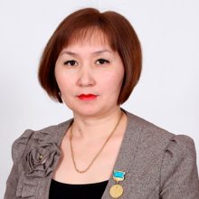  Смагулова Гульжазира Гинятовна | Қазақ тілі мұғалімі  Директор  №92 12.10.2016 | Қостанай әлеуметтік академиясы «Қазақ тілі мен әдебиеті» ЖБ0322947,  16.05.2003 ж.  Магистр 16.05.2023 ж. Ресей Федерациясы Оңтүстік Урал мемлекеттік гуманитарлық-педагогикалық университеті №107404 0096709 | Педагог-шебер
2 | 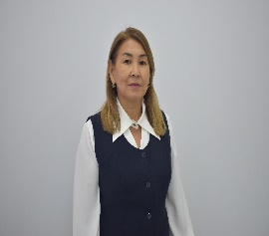  Ахметова Дариха  Еркиновна | Қазақ тілі мен әдебиет пәнінің мұғалімі  №102  02.09.2013 | Қостанай әлеуметтік академиясы «Қазақ тілі мен әдебиеті» ЖБ0054801,  20.04.2004 ж. | Педагог-зерттеуші
3 | 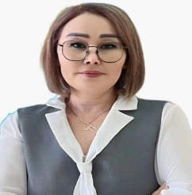  Ибжар Гүлшат Жандарбекқызы | Қазақ тілі мен әдебиет пәнінің мұғалімі  №42  13.04.2019 | Мемлекеттік Арқалық педагогикалық инситуты «Қазақ тілі мен әдебиеті» ЖБ 0053825, 24.06.1999 ж. | Педагог-модератор
4 | 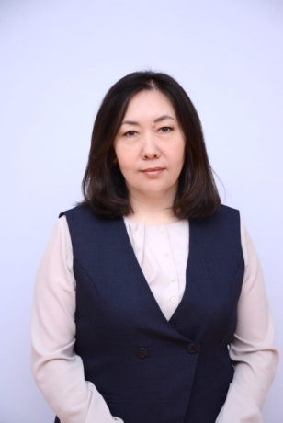  Бегайдарова Шынар Данияровна | Қазақ тілі мен әдебиеті пәні мұғалімі  №84  03.11.2008 | Қостанай әлеуметтік-техникалық университеті «Қазақ тілі мен әдебиеттің мұғалімі»  ЖБ 0715593  № 1055  02.05.2006 ж  Ресей Федерациясы Оңтүстік Урал мемлекеттік гуманитарлық-педагогикалық университеті  «Педагогикалық білім беру»  №107404 0096747  17.03.2023ж | Педагог-зерттеуші  28.08.2019ж | Рудный қаласы әкімінің құрмет грамотасы  тамыз 2023ж
5 | Татенова Жанерке Гинятовна | Қазақ тілі мен әдебиеті пәні мұғалімі  №18 ж/қ  04.02.2019 ж. | Білімі - жоғары: Қостанай мемлекетік педагогикалық институты, 2006, ЖБ № 0081231 (үздік диплом)  Білімі - магистратура: Қостанай мемлекетік педагогикалық институты, 2009, ҒПЖ № 0005944 (үздік диплом) | Педагог-зерттеуші  №71  30.12.2019 ж. | І орын – Мадибекова Мақпал (7-сынып) «Ыбырай оқулары» мектепішілік кезеңі, 04.10.23ж.  2. І орын – Жүзтаев Естай (8-сынып) «Ыбырай оқулары» мектепішілік кезеңі, 04.10.23ж.  3. ІІ орын – «Инновациялық педагогикалық идеялар фестивалі» республикалық сайысының қалалық кезеңі, «Шеберлік палитрасы» номинациясы бойынша / 11.10.2023 ж. Рудный қ.  4. ІІІ орын – Мадибекова Мақпал, «Ыбырай оқулары» қалалық кезеңі, 12.10.23ж.  5. ІІІ орын – Сауирханов Елжан, қазақ тілі мен әдебиеті пәнінен мектепішілік пән олимпиадасы  6. «Педагогикалық идеялар панорамасы» республикалық конкурсының аймақтық кезеңіне қатысқаны үшін сертификат (қараша, 2023 ж.). "Өрлеу" БАҰО" АҚ филиалы  7. Алғыс хат – қалалық олимпиадада төрешілік қызмет үшін (желтоқсан, 2023 ж.)  8. «МІРЖАҚЫП ДУЛАТҰЛЫНЫҢ ТӘЛІМДІК МҰРАЛАРЫНДАҒЫ МӘДЕНИ АҒАРТУШЫЛЫҚ ҚҰНДЫЛЫҚТАРЫ» қалалық ғылыми іс-тәжірибелік конференциясы – 1 орын, 17.01.24ж.
6 | Пошаева Люда Токсанбаевна  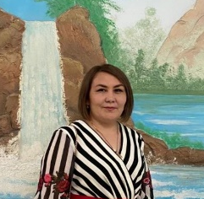 | Қазақ тілі мен әдебиеті пәні мұғалімі  №13  10.02.2020 | Навои мемлекеттік педагогикалық институты «Қазақ тілі мен әдебиеті» В№311248, 02.07.2007 БАКАЛАВР | Педагог-модератор  09.06.2021ж
7 | 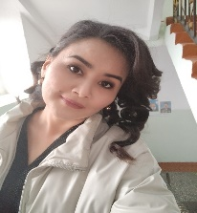  Аханова Мадина Махмудовна | Қазақ тілі мен әдебиет пәнінің мұғалімі  №99  01.09.2015 | А.Байтұрсынов ат.  Қостанай мемлекеттік университеті «Филология» ЖБ-Б №0314830, 23.06.2011 ж. бакалавр  Магистр 24.05.2023 ж. Ресей Федерациясы Оңтүстік Урал мемлекеттік гуманитарлық-педагогикалық университеті  №107404 0079918 | Педагог-модератор | Қалалық,мектепішілік
8 | 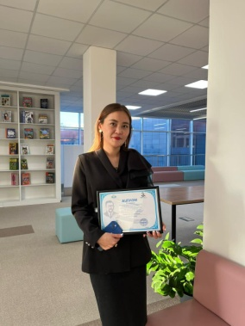  Туребаева Молдир Калибаевна | Қазақ тілі мен әдебиеті пәні мұғалімі  №35  13.06.2018 | «Академик Е.А. Бөкетов атындағы Қарағанды Мемлекеттік Университеті» | Педагог  19.04.23ж | Республикалық, мектепішілік

